**Residuos sólidos, una amenaza latente para el ambiente y salud**

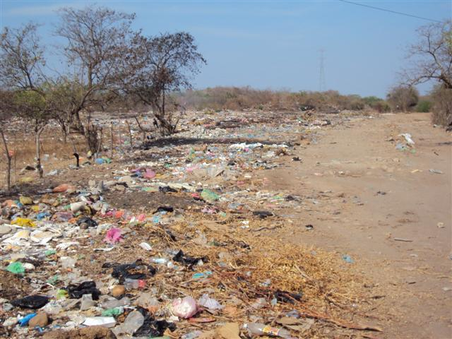El Municipio de Somotillo pertenece al Departamento de Chinandega, la cabecera municipal se localiza a 67 Km, del Municipio de Chinandega y a 206 de la ciudad de Managua, capital de la República de Nicaragua, tiene una población de 29.030 habitantes distribuidas en 14 barrios y 38 comarcas, 14.486 hombres y 14. 544 mujeres y una densidad poblacional de 26.65 habitantes /km2 en unaextensión territorial de 1.089 Km2.

Somotillo, limita al Norte con los Municipios de Santo Tomás, Cinco Pinos, San Francisco del Norte y Honduras; al Sur con el Municipio de Chinandega, al Este con el Municipio de Villa Nueva y al Oeste con el Municipio de Puerto Morazán, se ubica entre las coordenadas 13° 02´ de latitud norte y 86° 54’ de longitud oeste.

En el año 1994, hace 14 años, la producción de residuos sólidos en el municipio de Somotillo, no era cuantificada, dada la poca importancia que esta tenía para el aprovechamiento y elaboración de subproductos además por el reducido volumen producido, se manejaba con ciertas limitaciones que aún persisten.

Los residuos no representaban un perjuicio a la salud de la población ni a la belleza paisajística para el municipio. Los 20,000 habitantes de esa época no producían altos volúmenes de material desechable, como cartón, vidrio, plástico. La administración de la alcaldía en ese periodo hizo esfuerzos por crear un basurero mixto con el municipio de Villanueva el que acordaron ubicarlo entre ambos municipios, pero el proyecto no tuvo continuidad con las administraciones siguientes. Actualmente Somotillo posee predio para verter los desechos a punto de colapsar. La unidad ambiental de la alcaldía ha hecho esfuerzos por educar a la población en el buen manejo de los residuos sólidos producidos a nivel familiar, a través de capacitaciones, cuñas radiales, spot televisivos así mismo, se creó una ordenanza municipal, pero esto no ha sido suficiente.

**Los Residuos crecen en Chinandega norte**

La población urbana de Somotillo (12,960 habitantes) produce 5.83 tonelada/día de residuos sólidos y 2,099.52 toneladas/año, cálculo obtenido de muestreo realizado en el terreno e información del área de servicios municipales de la alcaldía de Somotillo***.*** Los medios que posee la alcaldía para recoger y transportar material al botadero municipal es obsoleto e insuficiente (1camión prestado con pocas características técnicas para la recolección y transporte de desechos), el servicio se ofrece al 50 % de la población, se realiza cada 2 días, el 50 % de la basura restante es esparcida en botaderos no autorizados, quemada, enterrada en las viviendas y otra parte circula libremente traslada por el viento y animales.

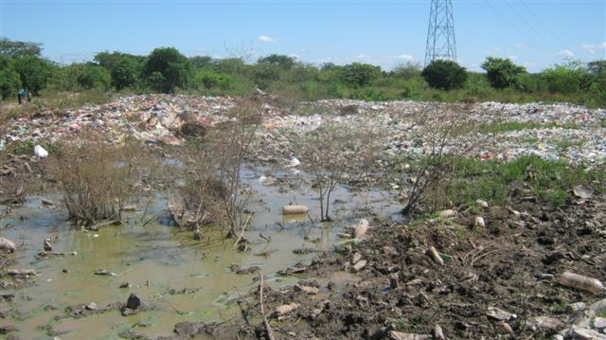

El material vertido en el botadero municipal no es clasificado, queda en montones, extendida por personas que buscan comida, aluminio, vidrio, hierro madera para comercializar, perros y cerdos también hacen su parte, el viento que arrastra material liviano y gases fétidos, afectando la salud de los/as pobladores de la comunidad San José de Cofradía que viven contiguo al sitio a 50 metros de distancia ubicados a favor del viento.

Esta situación es similar en los seis municipios donde cada alcaldía utiliza medidas como considera pertinente aunque estas no sean las más acertadas, destacando que en algunos de los municipios no poseen un botadero municipal, ni servicio de recolección.

Donde existe el llamado “tren de aseo”, hay dificultad para mantener el servicio, mismo que es subsidiado por parte de la municipalidad, siendo incierto el destino de los Residuos sólidos.

**Estrategias y esfuerzos**

El gobierno municipal de Somotillo y resto de municipios (Villanueva, Santo Tomás, Cinco Pinos, San Francisco y San Pedro) hacen gestiones para obtener apoyo externo con Italia y Japón, pero es una inversión que no puede ser resuelta únicamente con campañas de sensibilización, ni acopio de basura, requiere de edificaciones y maquinaria especializada dada su diversidad.

Este problema, demanda de un estudio técnico y económico exhaustivo, no un Diagnostico Rápido. Sin embargo es acertado el esfuerzo que hacen las seis alcaldías por contribuir a la disminución del impacto negativo de los desechos sobre la salud de la población y del ambiente, pero hace falta ver a este recurso (materia prima) como una oportunidad para generar empleo e ingresos.

Ninguna alcaldía posee personal experimentado, ni conocimientos a profundidad sobre el tema, de aquí que requiera contratar los servicios de un equipo de trabajo especializado con el fin de satisfacer con información, las exigencias técnicas, materiales y económicas de una inversión de mayor magnitud con carácter económicamente rentable, ambientalmente sostenible y socialmente aceptable.

Para solventar los problemas y demandas de la población en relación a los Residuos sólidos se están desarrollando acciones desde las seis alcaldías aplicando la misma fórmula en todos los municipios ubicados tanto en ladera como planicie lo que se convierte en una limitante para obtener resultados satisfactorios a largo plazo. Es un problema común pero no idéntico.

Este problema demanda estudios de suelo del sitio seleccionado donde se prevé ubicar cada vertedero, no son los niños de las escuelas quienes manipularán materia orgánica, ni humus desde el propio botadero. Debe haber conocimiento sobre el tratamiento de lixiviado y desechos. Hace falta construir fosas receptoras, poseer equipos para la distribución y almacenamiento.

Las alcaldías deberán disponer de un presupuesto que asegure el funcionamiento y proceso considerando el impacto ambiental que de ello se deriva.

No es posible botar Residuos sólidos en un área municipal de ubicación intermedia (botadero intermunicipal) sin tomar en cuenta las consecuencias ambientales y a la salud de la población producido por la contaminación de aguas superficiales y subterráneas producto del lixiviado.

Es tarea de todos/as solventar la deuda que tenemos con la naturaleza. Son las instituciones relacionadas las que deberán orientar, regular y facilitar procesos de formación técnica a los equipos de trabajo que asuman esta tarea de urgencia extrema, porque la basura crece velozmente en Chinandega norte.

Entre las posibles acciones identificadas están;

* Que la alcaldía, realice gestiones por articular los esfuerzos de instituciones locales y extranjeras como; ADEES, Iglesia Luterana, Solidaridad Internacional, Ministerio de educación, jóvenes ambientalistas y de manera especial del Centro Universitario Regional Somotillo UNAN León, quienes han desarrollado campañas de sensibilización y trabajo comunitario desde hace 1 año.
* Divulgar y promocionar la ordenanza municipal existente a través de una campaña mediante charlas, concursos, afiches, radio, televisión, que asegure la participación de los jóvenes y la mujer.
* Promover la construcción por municipio de un relleno sanitario para asegurar el manejo de los Residuos sólidos en cada municipio, sin exportar el problema (manejo local).
* Promover la asociatividad para el manejo de los Residuos sólidos (separar, clasificar y comercializar) en base al reciclaje.
* Realizar estudio de suelo, producción de Residuos sólidos, impacto ambiental y medidas para contrarrestar el daño que produce el almacenamiento de Residuos sólidos (lixiviado).
* Diseña infraestructura física con especialistas que diseñen un buen manejo mediante procesos de clasificación, almacén (bodega), tratamiento y transformación de material orgánico in situ.
* Del estudio, calcular la demanda requerida en equipos, material y personal permanente- temporal para recolección y manejo.
* Identificar posible sinergia privada y estatal para implementar el manejo de los Residuos sólidos en los seis municipios como un problema que afecta toda la zona en el marco de la comercialización del producto final.
* Involucrar las instancias del estado que tienen experiencia en el tema y además están presente en la zona.
* Abordar el problema de los Residuos sólidos desde gestiones mancomunadas a través de un programa escalonado en un periodo de tiempo no menor a tres años bajo un esfuerzo nacional e internacional.

**Bibliografía**

1. Entrevista - Técnicos de las alcaldías del municipio de Somotillo y Santo Tomás del Nance.
2. Entrevista - Recolectores de Residuos sólidos del municipio de Somotillo
3. Estrada A. 2008 - Trabajo de investigación sobre los residuos sólidos en los seis municipios de Chinandega norte
4. Visitas al terreno y hogares del sector urbano del municipio de Somotillo
5. Meza. O. 2009 – Diseño de un relleno sanitario en el municipio de Somotillo Chinandega.
6. Datos obtenidos por ADEES para la formulación de proyectos relacionados con el manejo de los residuos sólidos en los seis municipios de Chinandega norte.

**Elaborado por: Holman Espinoza y el equipo técnico de ADEES**